Toolbox Talks Identificación de peligros
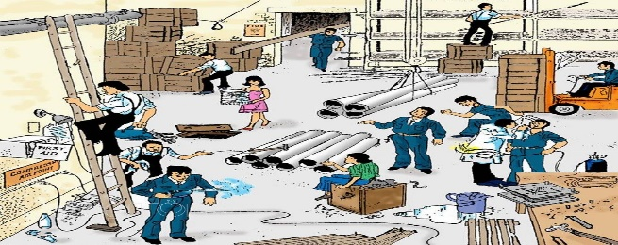
Peligros en el Lugar de Trabajo: Mantente Alerta y Seguro
Los peligros en el lugar de trabajo son una constante. Pueden ser objetos, materiales peligrosos como el amianto, herramientas descontroladas, o condiciones laborales como soldaduras, perforaciones o cortes. Identificar estos riesgos es clave para protegerte a ti y a tus compañeros.
Tipos de Peligros:
Los peligros se dividen en varias categorías principales:
- Biológicos: Germenes, moho y sustancias vivas donde no deberían estar.
- Ergonómicos: Posturas incómodas, movimientos repetitivos, o equipos mal diseñados.
- Físicos: Objetos pesados, ruidos fuertes y maquinaria en movimiento.
- De Seguridad: Resbalones, caídas y peligros en el entorno diario.

Recuerda que cada lugar de trabajo es único. Haz una inspección antes de empezar.
Identificación de Peligros
Aquí tienes una lista para detectar los peligros antes de que te sorprendan:
- Mantén el área limpia: Pasillos libres de herramientas y equipo. La limpieza evita accidentes.
- Conoce a tu equipo: Mantén un ojo en los compañeros para evitar accidentes. Todos estamos en esto juntos.
- Estrés y Clima: Cuando el clima es malo o el estrés es alto, las decisiones pueden fallar. Asegúrate de que todos estén concentrados.
- Usa el equipo de seguridad: Tu casco y otros equipos son como una capa de superhéroe. Úsalos correctamente y estarán a tu favor.
- Observa todo el entorno: No te limites solo a tu estación. Realiza un chequeo rápido de los procedimientos y asegúrate de que todo esté en orden.
- Escaleras y plataformas: Verifica que estén en buen estado y se usen correctamente.
- Mira arriba: Presta atención a cables eléctricos, árboles o cualquier peligro que esté sobre ti.
- Revisa equipos eléctricos: Cualquier equipo con cables dañados puede ser un gran riesgo.
- Habla con tu supervisor: Si ves un peligro, comunícalo inmediatamente. Es mejor prevenir que lamentar.

Conclusión
Detectar peligros a tiempo y seguir procedimientos de seguridad es esencial para evitar accidentes. Crear una cultura de seguridad no solo te protege a ti, sino a todos tus compañeros. Recuerda, queremos ser conocidos por construir cosas, no por arreglar los errores después de un accidente.
¡Mantente seguro y recuerda: Seguridad primero, selfies después!

